Негосударственное дошкольное образовательное учреждение
«Детский сад № 31 ОАО «РЖД»

Спортивный праздник «Быть здоровыми хотим».

Составила руководитель физвоспитания: И. Б. Порхачева.

20.03.15г

г. Черняховск

Праздник «Быть здоровыми хотим». 20.03.15г

Участники: старшие группы, зрители - 1младшая.
Действующие лица: ведущий, доктор Айболит, Карлсон, Гигиена, Грязь

Задачи:
- закрепление представление о здоровом образе жизни;
- уточнить значимость питания для ценности здоровья;
- развивать чувство коллективизма, ответственности, сплоченности.

Оборудование:
Обручи, мячи, фишки, канат
Место проведения:
Музыкальный зал

Дети входят в зал в колонне по одному, перестраиваются в две колонны, останавливаются в центре зала.
Ведущий: Дорогие дети, сегодня у нас с вами особый праздник. Мы будим веселиться и многому учиться: как здоровыми быть: как фрукты и овощи мыть, как витамины принимать и про спорт не забывать! Вы к празднику готовы?
Дети: Готовы!
Ведущий: Чтоб простуды не бояться надо спортом… Дети: спортом заниматься.
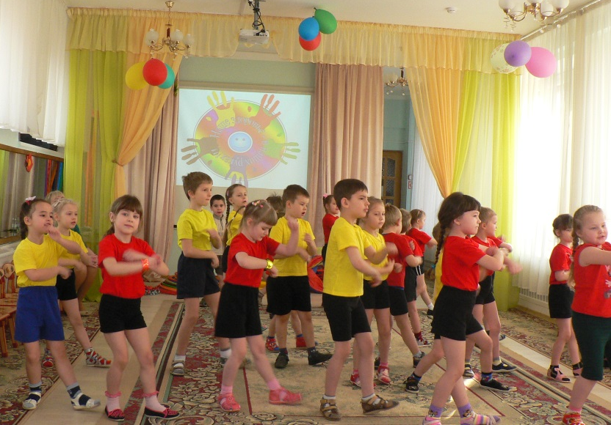
Приготовьтесь к разминке «КАПИТОШКА»
Внимание пора начинать соревнования!
Эстафета «Мы быстрые» (бег змейкой)
Ведущий: Тише, ребята, я слышу звон колокольчика. К нам едут гости! (все прислушиваются). А вот кто к нам едет, вы узнаете, когда отгадаете загадку:
Лечит маленьких детей,
лечит птичек и зверей,
а сейчас он к нам спешит.
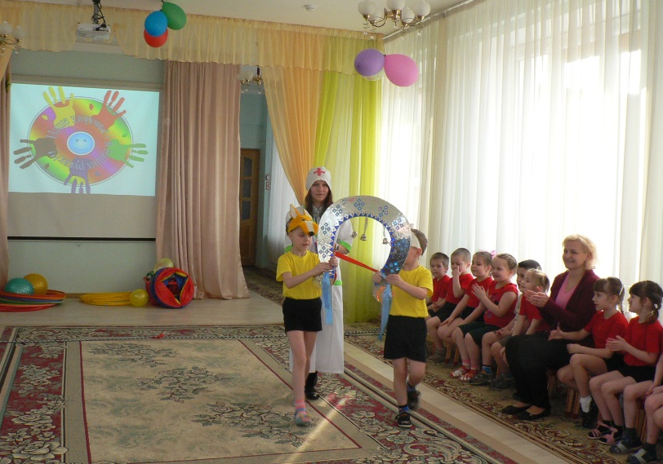
Добрый доктор…
Дети: Айболит.
Приезжает доктор со зверятами.
Доктор Айболит: Я приехал к Вите,
Я приехал к Оле,
Здравствуйте ребята!
Кто у вас тут болен?
Ведущий: Здравствуй Доктор Айболит! Все ребята здоровы, потому что со спортом дружат и любят овощи и фрукты кушать.
Ребята, перед тем как кушать, что надо сделать?
Дети: Каждый раз перед едой надо руки мыть водой?
Ведущий: А что ещё?
Дети: Чтобы быть здоровым, сильным, надо заниматься зарядкой…
Д.А.: Молодцы, ребята! Всё знаете! Давайте праздник продолжать. Моих друзей возьмите к себе в команду?
Эстафета «Мы ловкие» (проползти в тоннель, встать на степ и хлопнуть в ладоши)
Эстафета «Мы умелые» (прыжки из обруча в обруч)
Ведущий: Ребята! Где-то я слышу стоны, видимо кому-то нужна помощь Д.А.(охая со стороны идёт Карлсон)
Карлсон: Я самый несчастный, я самый больной!
Ой не могу, помогите!
Д.А.: Что с тобой случилось?
Карлсон: Мой самый красивый живот болит. Пропадаю!
Д.А.: Карлсон , что ты сегодня ел?
Карлсон: Яблоки самые красивые ел!
Д.А.: Да! А фрукты перед едой мыл?
Карлсон: А зачем? Они и так были красивые, вкусные.
Д.А.: Каждый раз перед едой нужно фрукты мыть водой.
Дети: Чтобы быть здоровым, сильным, мой лицо и руки с мылом!
Д.А.: Слышал, Карлсон ?!
Карлсон: Я самый лучший в мире понимальщик, я всё понял! А как же мой самый лучший в мире живот?
Д.А.: Сейчас полечим. Выпей микстуру!
Карлсон: А может лучше варенье?
Д.А.: Да нет дорогой Карлсон, варенье тебе не поможет. Придётся выпить микстуру, а то я тебе сделаю укол.
Карлсон: Ой, не надо уколов! Я лучше выпью микстуру.(Пьёт микстуру) У меня уже ничего не болит. Вот видите, я же говорил, что я самый лучший в мире неболельщик (поглаживает живот). Спасибо, доктор! Спасибо, дети! Теперь я здоров, хочу с ребятами поиграть, посоревноваться.
Ведущий: Карлсон, мы для начала, научим тебя делать массаж.
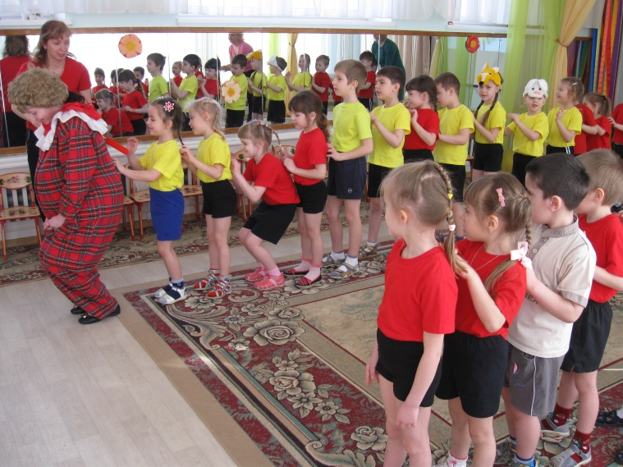
Массаж: «Поезд»
Рельсы - рельсы, кух - кух, шпалы - шпалы, тух -тух
Ехал поезд, чух - чух, запоздалый, чух - чух.
Из последнего окошка вдруг посыпался горошек,
Бух – бух – бух - бух - бух.
Пришли куры, ко - ко - ко.
Поклевали, ко - ко - ко.
Пришли козы, ме-е - ме-е
Пощипали ме-е - ме-е.
Пришёл слон, потоптал,
Конь ему помогал, топ, топ, топ, топ, топ.
Прилетали мошки, подьедали крошки,
Прилегали пчёлки, покусали колко.
От зелёного горошка не осталося ни крошки, не осталося!
Эстафета: «Передача мяча над головой».
Побеждает та команда, которая быстрее передаст мяч, последний – встаёт первым и поднимает мяч вверх.
Эстафета: «Прокати мяч в обруче».
Прилетает ласточка (девочка): Доктор Айболит! Вам срочная телеграмма! (Читает телеграмму)
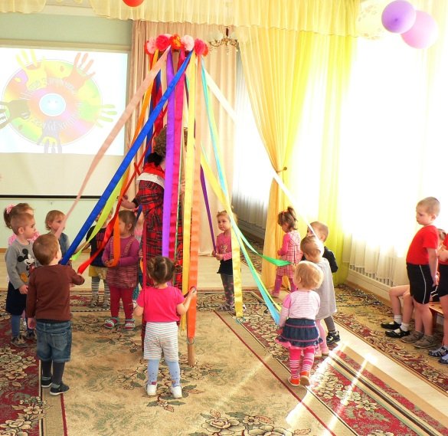
«Приезжайте, доктор, в Африку скорей, и спасите, доктор наших малышей. Ах, беда, у них ангина, малярия и бронхит. Приезжайте поскорей, добрый Доктор Айболит». (Айболит прощается и уезжает).
Ведущий: Карлсон, ты хочешь с ребятами поиграть?
Игра с малышами «Карусели».
«Перетяни канат», за один конец Карлсон с двумя помощниками, за другой девочки. Карлсон проигрывает.
Карлсон: Пойду, потренируюсь. Уходит.
(Звучит музыка, появляется Гигиена) Гигиена: Добрый день я чистота! С вами быть хочу всегда. Сначала познакомлюсь с вами, чтобы стали мы друзьями.

Ведущий: Вот Артур, Арина, Даша, вот Егор, Маша вот Кирилл, а рядом Лена, а вас зовут как?
Гигиена: Гигиена! Я пришла вас научить, как здоровье сохранить!
Загадаю вам загадки, назовите мне отгадки:
1. Хожу, брожу не по лесам, а по усам по волосам (расческа)
2.Мудрец в нем видел мудреца, а баран – барана, овцой остается им овца, и обезьяной -обезьяна, но подвели к нему Васю Баратова, и он увидел неряху лохматого (зеркало)
3.Ускользает как живое, но не выпущу его я, белой пеной пенится, руки мыть не ленится (мыло)
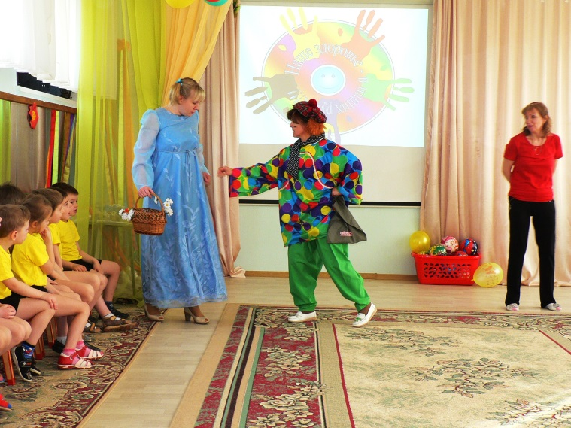
4.Лег в карман и караулит реву плаксу и грязнулю, им утрет потоки слез, не забудет и про нос (носов.платок)
Молодцы ребята, все вы верно угадали.
Много грязи вокруг нас и она в недобрый час, принесет нам вред, болезни, но я дам совет полезный, мой совет совсем не сложный, с грязью будьте осторожны.
(Появляется Грязь) Грязь: Вы про грязь, а я уже у вас! (постоянно чешется, идет к Гигиене)
Гигиена: Ты ко мне не приближайся! Ты ко мне не прикасайся!
Грязь: Ах, ах, какое платье, да ведь не на что смотреть, я б такое не надела, у меня другое дело! От борща пятно большое, вот сметана вот жаркое, вот мороженое ела, это-в луже посидела, это клей, а здесь чернила, согласитесь очень мило, я наряд свой обожаю, на другой не поменяю, я открою вам секрет, лучше платья просто нет! (идет и марает всех грязью, прикасается)
Вам мальчишки и девчушки приготовила частушки, если мой совет хороший вы похлопайте в ладоши, на не правильный совет говорите: нет, нет, нет!
1.Блеск зубам чтобы придать, крем сапожный нужно взять, выдавить пол тюбика и почистить зубики. Это правильный совет- нет, нет, нет!
2.Гигиена: Навсегда запомните милые друзья, не почистив зубы спать идти нельзя. Если мой ответ хороший, вы похлопайте в ладоши!
3.Не грызите лист капустный, он совсем, совсем не вкусный, лучше ешьте шоколад, вафли сахар мармелад. Это правильный совет-нет, нет, нет!
4.Гигиена: Постоянно нужно есть для зубов для ваших, фрукты овощи омлет, творог, простоквашу. Если мой ответ хороший вы похлопайте в ладоши!
5.Чтобы зубы укреплять полезно гвозди пожевать. Это правильный совет- нет, нет, нет!
6.Гигиена: Запомните что не полезно, грызть зубами нам железо! Если мой ответ хороший вы похлопайте в ладоши!
Гигиена: Молодцы ребята, не ошиблись! А теперь я вам предлагаю поиграть!
Игры-эстафеты: «Встречаем гостей»- «Поезд»
Эстафета: «Подмети мусор» (веник шарик)
Грязь: Плохи совсем мои дела, и здесь друзей я не нашла! Уходит.

Ведущий: Очень рада я сегодня и совет такой вам дам –
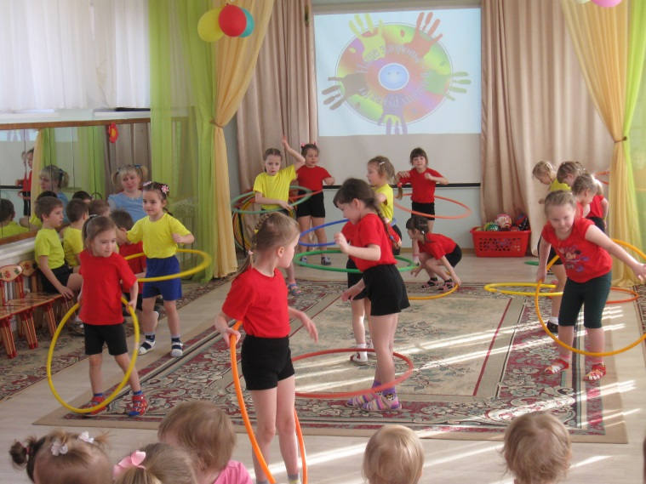
Занимайтесь физкультурой по утрам и вечерам!
За упорство и за смелость я вас всех благодарю,
И на следующий праздник непременно всех вас жду!
Здоровья вам, друзья!
И до новых встреч!
Танец «Хула-хуп»

